Государственное бюджетное учреждение культуры
«Брянская областная научная универсальная библиотека
им. Ф. И. Тютчева»
Отдел музыкально-нотной литературы

«Война, отраженная в песнях Владимира Семеновича Высоцкого»
Методические рекомендации

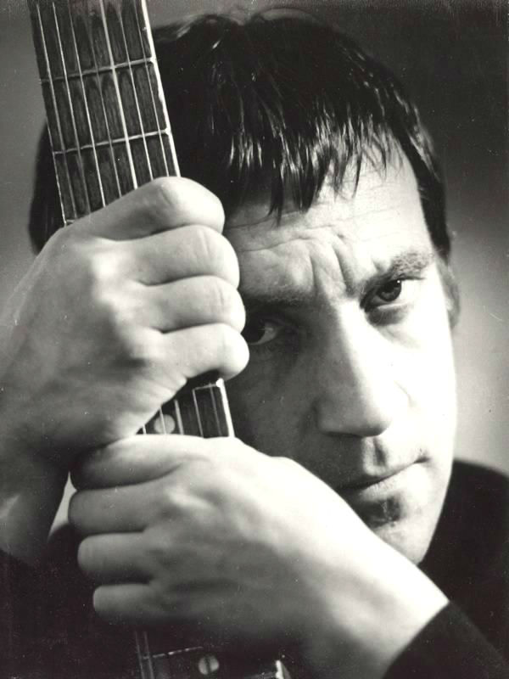

Брянск, 2015
Содержание
Вступление 3
Военная лирика в творчестве В.С. Высоцкого 4
«Все судьбы в единую слиты…»: литературно-музыкальная композиция. Рекомендации по проведению 5
«Война, отраженная в песнях Владимира Высоцкого»: выставка литературы. Рекомендации по оформлению 10
Список источников 13
Список песен военной тематики 15

Вступление
В 2015 году исполнится 70 лет со дня Великой Победы над немецко-фашистскими захватчиками. Все эти годы память о бессмертном подвиге народа, отстоявшего независимость Родины, живет в сердцах россиян. Тема Великой Отечественной войны нашла широкое отражение в фильмах, книгах, стихотворениях разных авторов, в том числе в бардовских песнях Булата Окуджавы, Юрия Визбора, Владимира Высоцкого и др. Что, как ни музыка, способно затронуть самые потаенные струны души, вырывая из забвения то, что мы не имеем права забывать? Для привлечения интереса широкой публики к трагическим событиям Великой Отечественной войны рекомендуем познакомить пользователей с творчеством В.С. Высоцкого.
Творчество В.С. Высоцкого – целая эпоха и культурное достояние нашей страны. Его многогранная личность объединяет людей всех возрастов, различных взглядов на жизнь и музыкальных увлечений. С 1997 года - 25 января существует премия В. Высоцкого "Своя Колея". Она вручается людям, которые не изменяют своим убеждениям, кому сегодня, возможно, захотел бы посвятить песню В. Высоцкий; людям, чья жизнь и творчество созвучны темам его поэзии. Поэтому мы предлагаем начать цикл мероприятий «Великая Отечественная война в творчестве бардов» с В.С. Высоцкого.
Данные методические рекомендации предназначены для муниципальных библиотек области в помощь проведению массового мероприятия с целью патриотического воспитания молодежи через пропаганду творчества Владимира Семеновича Высоцкого. На примере данным рекомендаций предлагаем провести цикл мероприятий по другим бардам, затрагивающим в своем творчестве тему великой Отечественной войны.

Военная лирика в творчестве В.С. Высоцкого
Военная лирика Владимира Семеновича Высоцкого (25 января 1938 – 25 июля 1980) включает в себя более 40 песен∗, написанных таким языком, что создается впечатление, будто он сам шел в атаку, ждал боя в штрафном батальоне, был ранен, летал на истребителях, брал высоты, защищая Родину. Почему тема Великой Отечественной войны занимает такое место в его творчестве, ведь, когда началась война, ему было всего 3 года? Владимир Семенович в своей книге «Четыре четверти пути» сам дает ответ на этот вопрос:
«…Во-первых, нельзя об этом забывать. Война всегда будет нас волновать – это такая великая беда, которая на четыре года покрыла нашу землю, и это никогда не будет забываться, и всегда к этому будут возвращаться все, кто в какой-то степени владеет пером.
Во-вторых, у меня военная семья… Отец у меня – военный связист, прошел всю войну… У нашей семьи было много друзей-военных, я в детстве часами слушал их рассказы и разговоры, многое из этого я в своих песнях использовал.
В-третьих, мы дети военных лет – для нас это вообще никогда не забудется. Один человек метко заметил, что мы «довоевываем» в своих песнях… Я вот отдаю дань этому времени своими песнями. Это почетная задача – писать о людях, которые воевали.
И самое главное, я считаю, что во время войны просто есть больше возможности, больше пространства для раскрытия человека – ярче он раскрывается. Тут уж не соврешь, люди на войне всегда на грани, за секунду или полшага от смерти. Люди чисты, и поэтому про них всегда интересно писать. Я вообще стараюсь для своих песен выбирать людей, которые находятся в самой крайней ситуации, в момент риска, которые каждую следующую минуту могут заглянуть в лицо смерти…»

«Все судьбы в единую слиты…»: литературно-музыкальная композиция. Рекомендации по проведению
Оформление помещения: книжная выставка, фотографии. В многогранном творчестве В.С. Высоцкого важное место занимают песни и стихотворения о Великой Отечественной войне.
«Для меня война - огромное потрясение, поэтому я так много пишу о ней. После выхода первых своих пластинок я стал часто получать письма от разных людей… Спрашивают: «Не тот ли Вы Владимир Высоцкий, с которым мы вместе выходили из окружения под Оршей?» Или, например: «Не воевали ли Вы в таком-то батальоне на Первом Украинском? У меня там был друг, он похож на Вас по голосу…» Нет, Высоцкий не мог воевать – ведь, когда началась война, ему было всего 3 года. Но он рос, дышал и жил, дополняя детскую память взрослой памятью обожженной земли: памятью своих родных, вернувшихся с фронта, памятью того конкретного времени, общей памятью победившего народа.
«…мы дети военных лет», - вспоминал В. Высоцкий, - «для нас это вообще никогда не забудется. Один человек метко заметил, что мы «довоевываем» в своих песнях. У всех у нас совесть болит из-за того, что мы не приняли в этом участия. Я вот отдаю дань этому времени своими песнями. Это почетная задача - писать о людях, которые воевали».
Поэтому, вслушиваясь в его проникновенные строки, ощущаешь личную причастность поэта к фронтовым событиям. И как будто это он сам вместе со своими однополчанами штурмовал высоту, на которой «Все судьбы с путями скрестились»: «Ползли к высоте в огневой полосе, бежали и снова ложились…» Как будто это он сам, тяжелораненый, лежал в госпитале:
И однажды, как в угаре,
Тот сосед, что слева, мне
Вдруг сказал: «Послушай, парень,
У тебя ноги- то нет…»
(Звучит «Песня о госпитале»)
Высоцкий в своих песнях сам становился старым, опытным, много повидавшим воином, шагнувшим в бой из окопа и понимающим, что «на этот раз» ему «не вернуться», передающим эстафету юным новобранцам. Владимир Семенович свято верил в то, что они не погибнут, победят, освободят Родину:
Я успеваю улыбнуться,
Я вижу, кто идет за мной.
Мы не успели… оглянуться,
А сыновья…уходят в бой…
(Звучит песня «Сыновья уходят в бой»)
В разных песнях Высоцкий разный, теперь это молодой солдат, еще не успевший испытать многих радостей жизни и уже обреченный на смерть. В начале ночного сражения, взглянув на небо и увидев падающую звезду, он загадал свое самое сокровенное желание - «выйти живым из боя» и был убит вражеской пулей, показавшейся ему в последний миг жизни упавшей с неба звездой:
Я уж решил: миновала беда
И удалось отвертеться…
Но с неба свалилась шальная звезда
Прямо под сердце…
(Звучит песня «Звезды»)
Высоцкий так говорил о своих военных песнях:
«Я еще раз хочу повторить, что мои военные песни все равно имеют современную подоплеку. Те же самые проблемы, которые были тогда, существуют и сейчас: проблемы надежности, дружбы, чувства локтя, преданности. Просто мне казалось, что на том материале это можно сделать намного ярче».
Почему все не так, вроде все как всегда:
То же небо- опять голубое,
Тот же лес, тот же воздух и та же вода,
Только он не вернулся из боя…
(Звучит песня «Он не вернулся из боя»)
Такая органическая сопричастность судьбе своего народа и каждого отдельного человека - одно из неотъемлемых качеств творческих личностей.
«Нельзя сказать - иду в ногу со временем - это слишком высоко. Просто беспокойство времени, его парадоксы постоянно живут во мне, требуют выражения », - говорил Владимир Семенович Высоцкий.
Он сумел с потрясающей достоверностью объединить в своей поэтической судьбе десятки персональных судеб, отсюда в его военной теме это «Мы». Вспомним грандиозную масштабность песни «Мы вращаем Землю». Драма народной беды и борьбы возведена на уровень космических событий: советские солдаты «не меряют Землю шагами» - они вращают ее сапогами в своем движении на Запад с тем, чтобы Солнце взошло там, где ему положено природой, - на Востоке. Бойцы движутся на Запад навстречу гибели и уходят вниз, в землю.
От границы мы Землю вертели назад-
Было дело сначала.
Но обратно ее закрутил наш комбат,
Оттолкнувшись ногой от Урала.
(Звучит песня «Мы вращаем Землю»)
Мотивы военных песен Высоцкого разнообразны, глубоки и жизненны, они в своей основе отчасти оригинальны, отчасти уходят корнями в русскую классическую литературу. Перед нами предстает человек во всех его проявлениях, от низменного до возвышенного, от обыденного до исключительного. Раскрывается чудовищная сущность войны. В песне «Расстрел горного эха» нарисована жуткая картина вторжения войны в мирную жизнь. Гибель на войне простых, добрых, мирных по своей сути людей автор изображает через образ веселого горного эха. Оно в мирное время «жило - поживало» «в тиши перевала», «отзывалось на … человеческий крик», помогало попавшим в беду альпинистам докричаться до своих. Во время войны после зверских пыток эхо жестоко расстреляно теми, кого даже нельзя назвать людьми.
Всю ночь продолжалась
кровавая злая потеха,
И эхо топтали - но звука никто не слыхал,
К утру расстреляли притихшее Горное эхо…
И брызнули камни, как слезы, из раненых скал…
(Звучит песня «Расстрел горного эха»)
Правда войны звучит в его песне «Штрафные батальоны». Об этих батальонах мало говорили, а тем более не пели, а Высоцкий пел о них. Нельзя ни о ком и ни о чем забывать! Так он считал.
(Звучит песня «Штрафные батальоны»)
В песне « «Як»- истребитель» повествование ведется от лица самолета, который считает, что сидящий в его кабине летчик мешает ему быть свободным. Этот изобретательный и композиционный прием усиливает трагичность происходящего. После гибели летчика выясняется, что самолет без пилота существовать не может. Погибает летчик-истребитель, а перед этим самолет думает о земле.
(Звучит песня «Як»- истребитель»)
Военные песни В. Высоцкого трагичны, но в то же время в них нет безысходности, они полны оптимизма. В основе этого оптимизма лежит глубочайшая, неисчерпаемая, поистине сыновья любовь поэта к родной земле.
Материнство не взять у Земли,
Не отнять, как не вычерпать моря.
Кто поверил, что Землю сожгли ?
Нет, она почернела от горя.
(Звучит песня «Песня о Земле»)
Вернувшись с войны, этот человек радостный, гордый, чуть бесшабашный, так никогда и не сможет забыть прошлое, забыть, какой невероятной ценой досталась нам Победа. Он будет помнить и жить с этой памятью и все время чувствовать красноречивые и внимательные взгляды павших друзей. И от этого очень нелегко придется человеку.
(Звучит песня «Братские могилы»)

«Война, отраженная в песнях Владимира Высоцкого»: выставка литературы. Рекомендации по оформлению
«Война, отраженная в песнях Владимира Высоцкого»
Цитата к выставке:
«Я кругом и навечно виноват перед теми,
с кем сегодня встречаться я почел бы за честь…»
«Песня о погибшем друге»
1 Раздел: «Нерв струны» (издания о жизни и творчестве В. Высоцкого)
2 Раздел: «Время подвиги эти не стерло» (Ноты, аудиоиздания)
Предлагаемые цитаты к выставке:
Почему все не так?
Вроде все как всегда:
То же небо – опять голубое,
Тот же лес, тот же воздух и та же вода...
Только он не вернулся из боя...
«Он не вернулся из боя»

На братских могилах не ставят крестов,
И вдовы на них не рыдают!
К ним кто-то приносит букеты цветов
И вечный огонь зажигают!
«Братские могилы»

Фотографии к выставке:
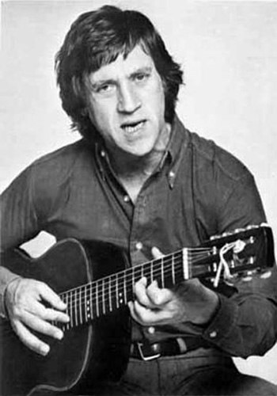
В.С. Высоцкий

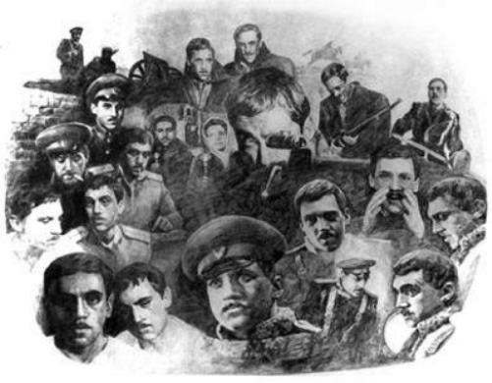
Коллаж военных персонажей В. Высоцкого из кинофильмов

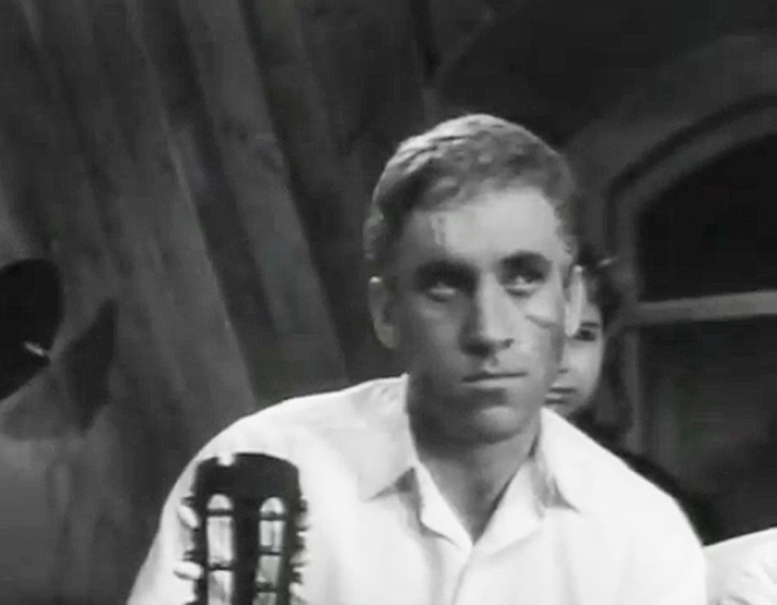 к/ф «Я родом из детства»

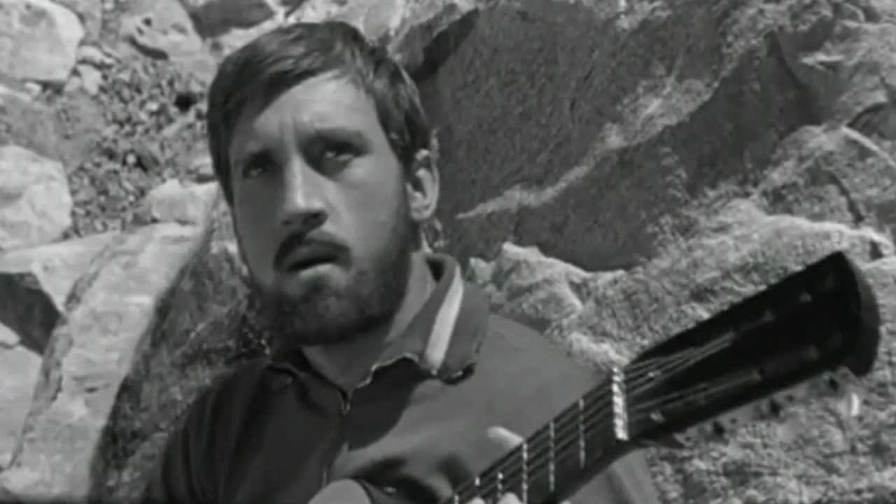 к/ф «Вертикаль»

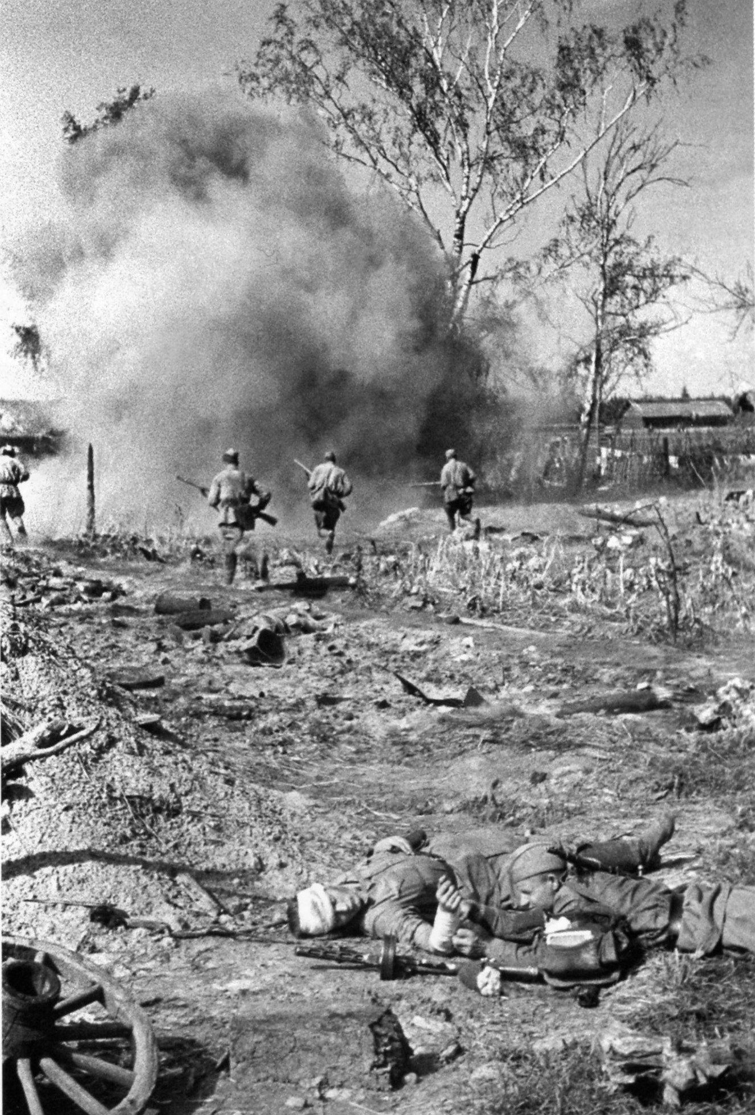 к/ф «Сыновья уходят в бой»

Список источников
Книги.
1. Высоцкий, В. Где же наша звезда?: песни / В. Высоцкий. – М.: Эксмо, 2008. – 432 с.
2. Высоцкий, В. Монолог со сцены : о кино, о театре, о песне / В. Высоцкий. – Харьков: Фолио; М.: АСТ, 2000. – 208 с.
3. Высоцкий, В. Стихи и песни / В. Высоцкий. – М.: Искусство, 1988. – 256 с.
4. Высоцкий, В.С. Четыре четверти пути / В.С. Высоцкий. - М.: Физкультура и спорт,1988. – 285 с.
5. Влади, М. Владимир или прерванный полет / М. Влади, перевод М. Влади и Ю. Абдуловой. – М.: Прогресс, 1989. – 176 с.
6. Георгиев, Л. Владимир Высоцкий : встречи, интервью, воспоминания / Л. Георгиев, перевод с болгарского В. Викторова. – М.: Искусство, 1991. – 268 с.
7. Георгиев, Л. Владимир Высоцкий, знакомый и незнакомый / Л. Георгиев, перевод с болгарского В. Викторова . – М.: Искусство, 1989. – 142 с.
8. Карапетян, Д. Владимир Высоцкий. Между словом и славой : воспоминания / Д. Карапетян. – М.: Захаров, 2002. – 277 с.
9. Новиков, В. Высоцкий / В. Новиков. – М.: Молодая гвардия, 2003. – 413 с. – Вып. 829. - (Жизнь замечательных людей).
10. Перевозчиков, В. Возвращение к Высоцкому / В. Перевозчиков. – М.: Вагриус, 2008. – 208 с.
11. Перевозчиков, В. Высоцкий: Правда смертного часа. Посмертная судьба / В. Перевозчиков. – М.: Вагриус, 2003. – 430 с.
12. Цыбульский, М. Планета Владимир Высоцкий / М. Цыбульский. – М.: Эксмо, 2008. – 816 с.
Статьи
13. Новиков, В. Эпизоды творческой судьбы // Студенческий меридиан .- №1, 2003.- С. 60-63
14. Куткина, О. Остановка на ходу //Новое время. - №5, 2003. – С. 32-33.
15. Василенко, Е.Смерть в конверте : об одном повороте военной темы в стихотворениях К.М. Симонова и В.С.Высоцкого / Е. Василенко// Литература. Прил. К газете «Первое сентября». - 2009. - N 8. - С. 17 - 19.
Ноты.
16. Песни Владимира Высоцкого : песенник / В. Высоцкий. – М.: Эксмо-пресс, 1999. – 54 с.
17. Песни Владимира Высоцкого : песенник / В. Высоцкий. – СПб.: Композитор, 2005. – 54 с.
18. Поет Владимир Высоцкий : песни для голоса в сопровождении гитары / В. Высоцкий. – М.: Музыка, 1987. – 63 с.
Звукозаписи.
19. Высоцкий, В. Все военные песни / В. Высоцкий. – М.: Bomba Music, 2005. – 2 электрон. опт. Диска.
20. Высоцкий, В. Песни о… / В. Высоцкий - М.: Moroz records, 2005. - 1 электрон. опт. диск.
21. Высоцкий, В. Сыновья уходят в бой / В. Высоцкий. – М.: Мелодия. – 2 грп.

Список песен военной тематики
- Аисты
- Баллада о детстве
- Белый вальс
- Братские могилы
- Бросьте скуку, как корку арбузную
- Военная песня
- Все ушли на фронт
- Высота
- Давно смолкли залпы орудий…
- Закрыты в нашу память на века…
- Ленинградская блокада
- Мы взлетали как утки…
- Мы вращаем Землю
- О конце войны
- О моем старшине
- Он не вернулся из боя
- Охота на кабанов
- Песня Вани у Мари
- Песня летчика
- Песня о госпитале
- Песня о звездах
- Песня о Земле
- Песня о новом времени
- Песня о погибшем летчике
- Песня про снайпера, который через 15 лет после войны спился и сидит в ресторане
- Песня самолета-истребителя
- Песня Солодова
- Письмо
- Про Серёжку Фомина
- Разведка боем
- Расстрел горного эха
- Рядовой Борисов!..
- Случай в ресторане
- Солдаты группы «Центр»
- Спасите наши души
- Сыновья уходят в бой
- Так случилось – мужчины ушли…
- Тот, который не стрелял
- Черные бушлаты
- Штрафные батальоны
- Я еще не в угаре

 см. «Список песен военной тематики»

